
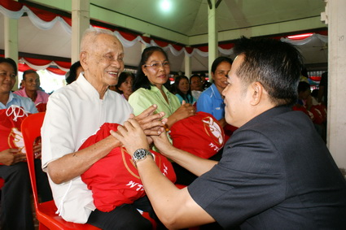
มูลนิธิมิราเคิลออฟไลน์ มอบถุงยังชีพพระราชทาน 800 ชุด แก่ผู้ประสบอุทกภัยน้ำท่วมในพื้นที่จังหวัดสงขลา
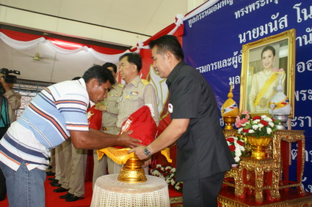
วันนี้ (19 ม.ค.55) ที่วัดคลองรี อ.สทิงพระ จ.สงขลา ทูลกระหม่อมหญิงอุบลรัตน์ราชกัญญา สิริวัฒนาพรรณวดี ทรงพระกรุณาโปรดให้ นายมนัส โนนุช กรรมการและผู้อำนวยการสำนักนโยบายและแผน มูลนิธิมิราเคิล ออฟไลฟ์ฯ เป็นผู้แทนพระองค์ในพิธีมอบถุงยังชีพพระราชทานที่ จำนวน 800 ชุด ให้กับประชาชนผู้ประสบภัยน้ำท่วมในพื้นที่ ต.คลองรี ต.คูขุ และต.ท่าหิน อ.สทิงพระ จ.สงขลา ตามโครงการ “หนึ่งใจ.. ช่วยเหลือผู้ประสบภัย” ของมูลนิธิมิราเคิลออฟไลน์ฯ พร้อมเชิญพระกระแสตรวจเยี่ยม และความห่วงใยราษฎรให้กับผู้ประสบภัย สร้างความปลาบปลื้มแก่ราษฎรผู้ประสบภัยเป็นอย่างมาก
นายกฤษฎา บุญราช ผู้ว่าราชการจังหวัดสงขลา กล่าวว่า อำเภอสทิงพระ จังหวัดสงขลา ได้รับความเสียหายจากอุทกภัยและวาตภัยช่วงที่ 2 ระหว่างวันที่ 31 ธันวาคม 2554 – วันที่ 3 มกราคม 2555 และจังหวัดได้ประกาศเป็นพื้นที่ประสบภัยพิบัติกรณีฉุกเฉิน 11 ตำบล 79 หมู่บ้าน ราษฎรได้รับผลกระทบ 7,622 ครัวเรือน 19,166 คน บ้านเรือนเสียหายบางส่วน 73 หลังพื้นที่การเกษตรเสียหาย 22,580 ไร่ ปศุสัตว์/ประมง 50 ราย ถนนเสียหาย 51 สาย ในนามของผู้แทนส่วนราชการ องค์กรปกครองส่วนท้องถิ่นและพี่น้องประชาชนชาวจังหวัดสงขลา รู้สึกสำนึกในพระมหากรุณาธิคุณ เป็นล้นพ้นที่ทูลกระหม่อมหญิงอุบลรัตนราชกัญญา สิริวัฒนาพรรณวดี ทรงพระกรุณาโปรดให้ ผู้แทนพระองค์เชิญถุงยังพระราชทานมาในวันนี้ ตามที่พระองค์ทรงห่วงใยในความเดือนร้อนของราษฎร นำมาซึ่งความปลาบปลื้มแก่ราษฎรผู้ประสบภัยและชาวอำเภอสทิงพระโดยถ้วนหน้า …
จันจิรา บัวน้อย//ข่าว
19 ม.ค. 55
สำนักงานประชาสัมพันธ์จังหวัดสงขลา

